深圳市餐饮单位
《食品安全公示栏》建设指引

- 设置要求
- 设置位置：必须是经营场所显著位置，首选就餐场所入口处或收银处等就餐者较为集中的区域
（二）设置形式（请结合本单位情况任选以下一种）
1、悬挂式：综合宣传栏（模版一，建议首选形式）
2、移动式（台架式，不适合放在室外，以免长时时颜色退化明显，易损坏）
3、拼装式（模版二，主框+单个框，可自由组合），或者使用文件夹或透明
插袋摆放相关资料悬挂在醒目位置，建议公示区域相对集中，不宜分散。
可以与许可证照、量化公示牌等公示区结合，也可以单独设置宣传区域。
（二）材质要求
1、设置牢固、不易滑脱，不易着尘，容易清洁，容易使消费者清晰看清楚；
2、公示的内容请使用A4纸打印后放入相应的框格中，框格材质设计应方
便于及时更换、拿取资料；可依据各单位实际需要增加有关公示内容。
（三）常用规格的市局模版（参考）
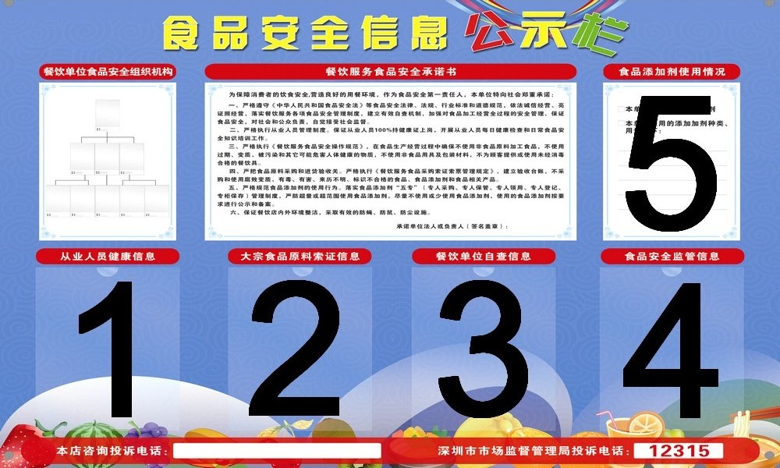
模版一：“大公示栏”：宽120厘米，高90厘米，有机玻璃；

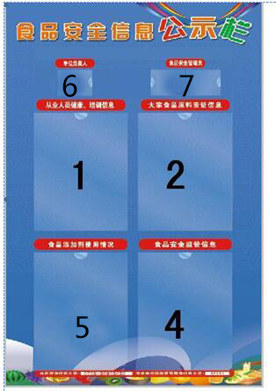
模版二：小公示栏
（仅适合空间或墙体确实不适合放置大型栏的单位）
宽60厘米，高100厘米

二、各项目填写要求
项目1填写：1.1从业人员健康与培训情况一览表，和每天营业前填写‘2.2 (健康晨检表)’，打印后放置于公告栏对应位置。（模版见本汇编第47、48页）。

项目2填写：‘2.1采购索证一览表’及2.2供应商一览表相关资料，打印后放置于公告栏对应位置。（要求：肉类食品需不断更新最近一批送货收据和检疫证）（模版见本汇编第52、53页）

项目3按表格要求，最少每周填写‘3 综合管理自查表等相关资料，打印后放置于公告栏对应位置。（模版见本汇编第63-65页）

项目4按最近一次检查实际情况，公示市食药局发于餐饮单位的4.1餐饮量化检查表’（如有）4.2检验结果报告（附后见样板）

项目5按表格要求，填写‘5食品添加剂使用情况’相关资料，打印后放置于公告栏对应位置。（食用碱等调味品不需要填写，如果采购是半成品来自中央厨房的，应由中央厨房统一提供食品安全添加剂的公示信息）（模版见本汇编第58页）

项目6参考图片格式，填写本餐饮单位负责人的职务、姓名、电话，并贴上照片（要求：相底需红底）（附后见样板）。

项目7填写食品安全管理员的职务、姓名、电话，并贴上照片（要求：相底需红底）。

项目A食品安全组织机构图（要求：1.该店餐饮许可证的法人或负责人（学校食堂应为校长）应为本店食品安全组织机构的负责人；2.应含有负责人、食品安全管理员、总厨、采购等加工经营全过程岗位负责人；3.机构应权责一致、结构理，食品安全管理员应有权管理原料采购、专业培训、加工经营全过程的人员；4.相底优选红底，每个人员需要附姓名及岗位）（附后见样板）

要求：以上各项内容如有变化，需及时补充和更新。
（项目4）
法定检验机构的检验结果报告(样板）

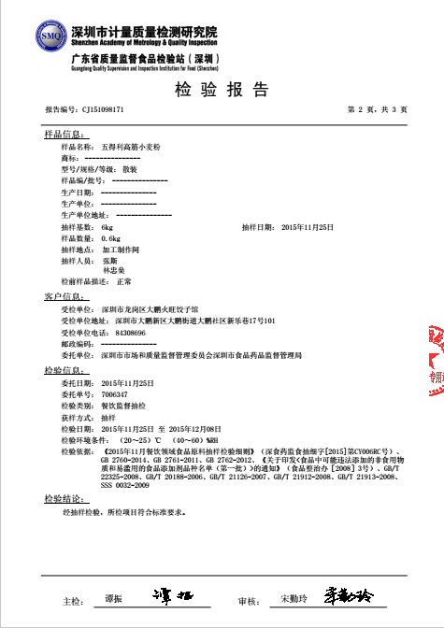
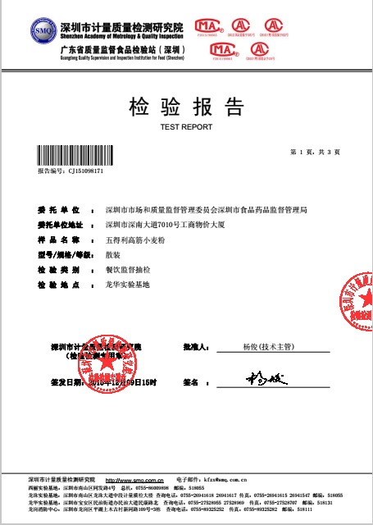

（项目6）

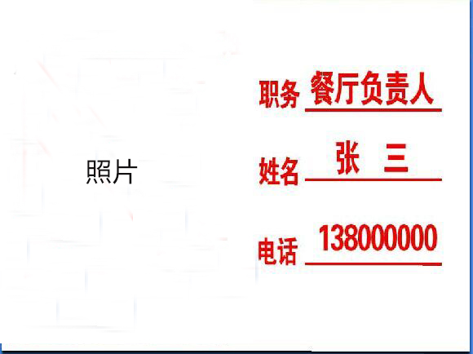

正面
彩色照片

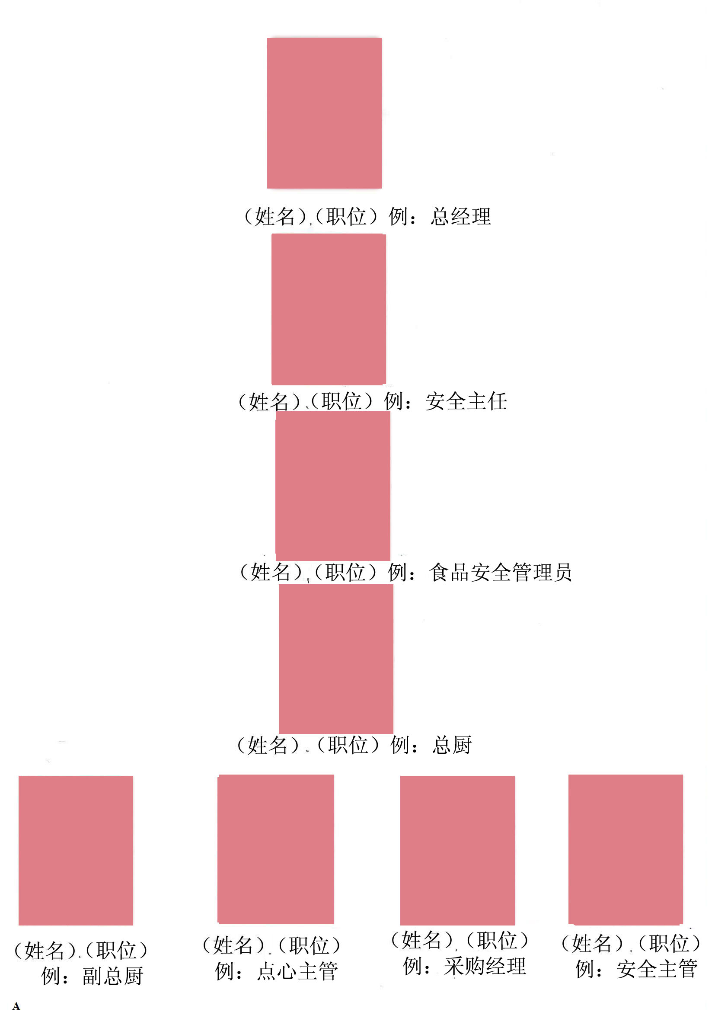
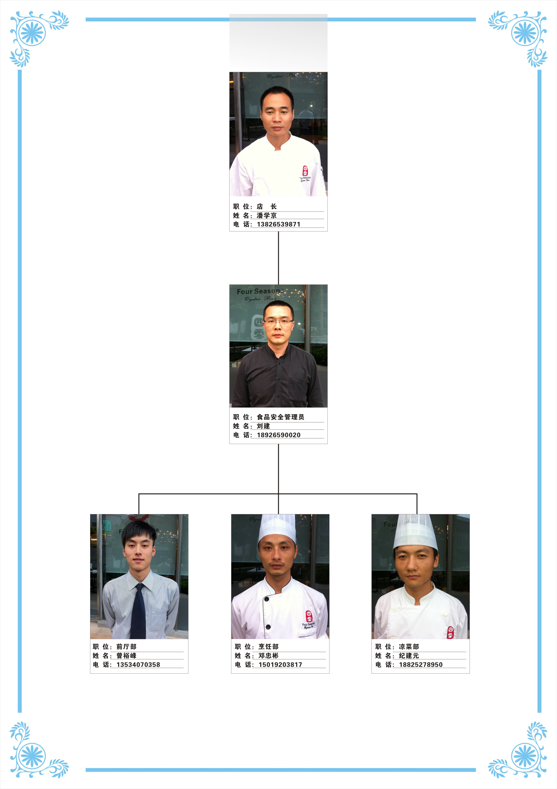
（项目A）

